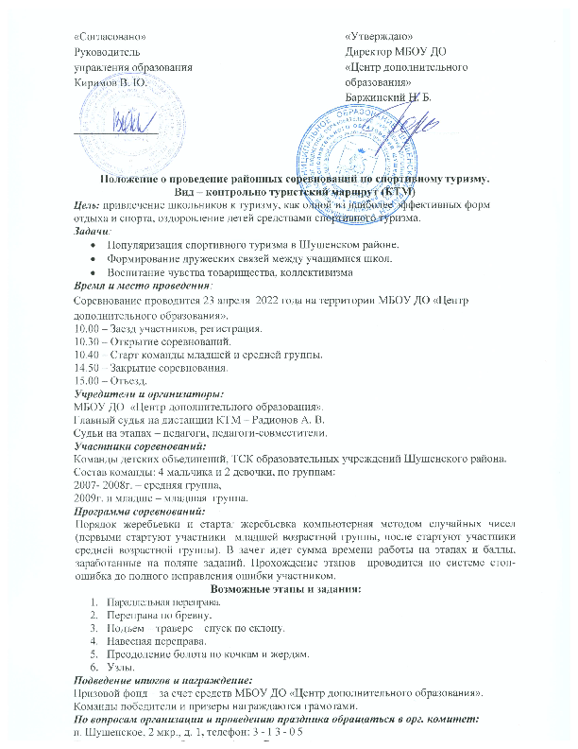
Педагог-организатор: Радионов Артем Владимирович.

